 **勝 呂 小 だ よ り**

【 【学校教育目標】 **心豊かに　美しく**  かしこく　やさしく　たくましく

　　　　令和6年１１月２９日　第10号　　　坂戸市立勝呂小学校　　校長　臼井　健一

【 立派に行動できた「修学旅行」 ～さすが６年生・さすが勝呂小 ～ 】

　１０月２３日（水）・２４日（木）の１泊２日で、６年生の修学旅行を実施しました。

１日目は、あいにく最初の目的地である戦場ヶ原に着く前に雨が降ってきたため、予定を変更して途中にあるホテルの大広間を借りて早めに昼食をとりました。その後、小雨が降る中でしたが、湯元温泉にて源泉と足湯の見学体験を行い、その足で湯の湖畔を歩いて湯滝まで行きました。湯滝では、他の学校も多数来ている中、子供たちは指示をよく聞いてスムーズに記念写真を撮ることができました。湯滝の周辺はまだ紅葉には少し早かったですが、美しい景色を味わいました。湯滝の見学後は、バスに乗り込んで華厳の滝へ移動しました。華厳の滝では他校に加えて一般の観光客も大勢いるなか、マナー良く移動し、整然と見学ができていました。

その後は予定より早く宿舎に着いたため、夕飯の前におみやげの買い物をしました。ここでもマナー良く買い物ができました。夕飯をすませたあとは、入浴と自由時間となりました。少し長めの時間となりましたが、子供たちは節度を守りながらそれぞれの部屋ごとに仲間との親睦を深める有意義な時間となりました。また、風呂場や脱衣所もきれいに使い、最後に点検した時にも

風呂場の桶や椅子、脱衣所のかごが整然と並べられており、子供たちの意識の高さを感じました。消灯後はたっぷりと睡眠をとり、２日目も元気よくスタートできました。

２日目は、朝食後に部屋の点検をすませたあと、徒歩で東照宮へ移動しました。ここでもガイドさんの話をよく聞き、大勢の観光客のいる中でも整然と隊列をつくって移動し、じっくりと見学をすることができました。その後、バスで東武ワールドスクエアまで移動しました。すぐに昼食をすませたあとは、班行動となりました。ここでも、班で協力し合ってクイズに答えながら見学ができていました。その後は、東北自動車道経由で学校に戻り、到着の会のあと解散となりました。今回の修学旅行を通して、6年生の児童はどの見学地でもマナーよく自分たちでよく考えて行動し、社会性を更に高めることができました。また、時間を守り、礼儀やあいさつもしっかりとでき、勝呂小学校の最高学年として自分たちでより良い修学旅行を創り上げていこうという気概が感じられました。ここで大きく成長できたことをこれから卒業に向けての学校生活に活かし下級生にも立派な後ろ姿を見せてくれるものと期待しています。

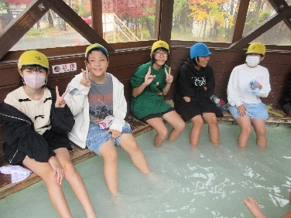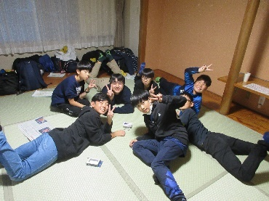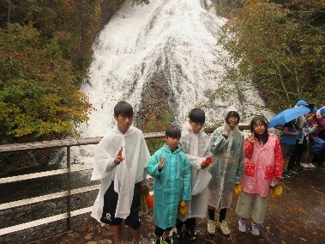

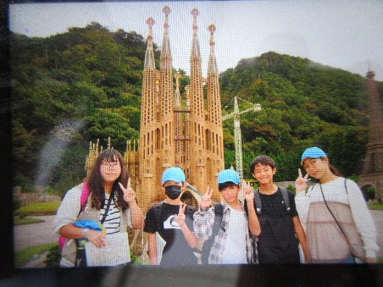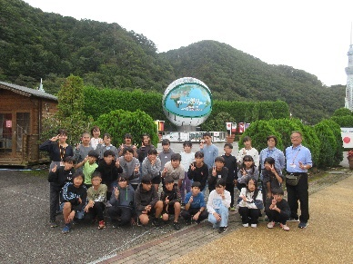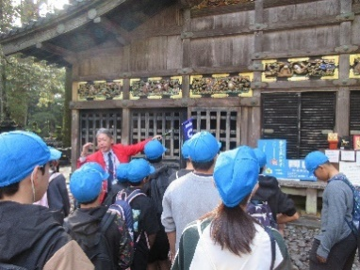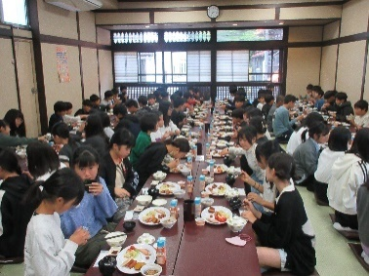

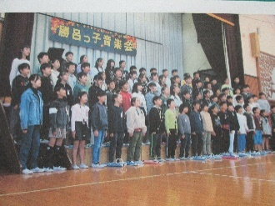【 心温まる「校内音楽会」～11月8日(金)、9日(土)～ ※ 9日：保護者公開 】

　「校内音楽会」を11月８日（金）に全校児童で、9日（土）に保護者

公開で行いました。どの学年もそれまでに積み重ねてきた練習の成果を

十分に発揮し、自信をもって発表しました。また、自分たちも合唱や合奏

の良さを味わい楽しみながら演奏をし、聴いている人たちも楽しんで聴く

ことができました。特に印象に残ったのは、低学年では元気の良い歌声と　　　　　 ５年生

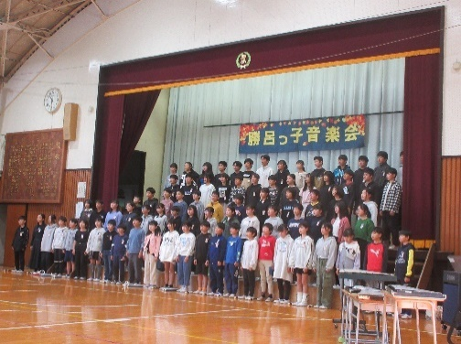楽しみながらの合奏、中学年では遠くまで響く歌声とぴたりと息の合った

合奏、高学年ではやわらかく澄み切った歌声と迫力満点のリズミカルな合

奏と、それぞれの学年の良さが表れた心に響く校内音楽会となりました。

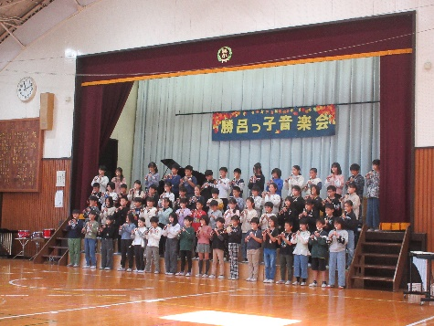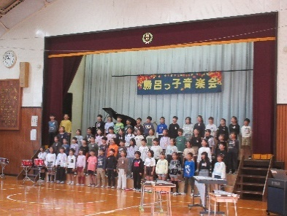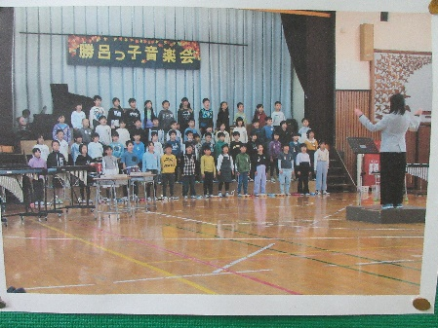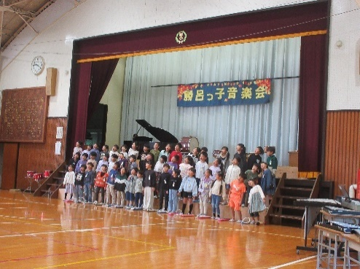

　　　　　　　　　　　　　　　　　　　　　　　　　　　　　　　　　　　　　　　６年生

　　１年生　　　　　　２年生　　　　　　　３年生　　　　　４年生

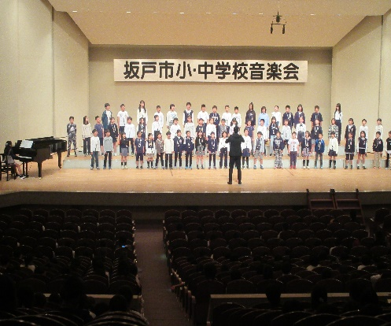【市内音楽会】

10月31日（木）に、坂戸文化会館にて坂戸市小中音楽会が行われ

れました。午前中は、市内全小学校の４年生が一堂に会し、それぞれ

合唱や合奏を発表しました。本校は、リコーダー奏「オーラリー」と

合唱「赤いやねの家」を発表しました。子供たちは、どちらの曲も大

勢の前で発表できることを楽しみながら、会場いっぱいに響く歌声と

心のこもった音色で会場を魅了し、日頃の成果を発表することができました。

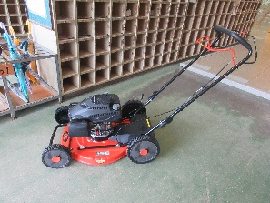

【 草刈り機（４輪）の寄贈 ありがとうございます 】

　本校PTA会長の牧野知通様より、４輪式の大型草刈り機を寄贈していただ

きました。通常よりも大型の物で本校の除草作業がとてもはかどると思います。

寄贈していただいた牧野様には深く感謝申し上げます。

【お知らせ】PTAアルミ缶回収を、12月1日（日）に行います。今回は、役員による地区別回収は行いませんので、各ご家庭ごとに午前８時～９時の間に、直接学校までお持ちください。

【 「１２月」の行事予定 】

|  |  |
| --- | --- |
| 〈　１２　月　〉  １日（日）PTA資源回収（アルミ缶回収）  ２日（月）児童朝会  ３日（月）水泳学習③  ４日（火）なかよしタイム　持久走記録会予備日  PTA家庭教育学級　教育相談日  ６日（金）学校運営協議会  ８日（日）PTA資源回収（アルミ缶回収）予備日  ９日（月）児童朝会  １０日（火）水泳指導④ | １２日（木）委員会  １６日（月）賞状伝達朝会  １７日（火）水泳学習⑤  １８日（水）４日課  １９日（木）４日課  ２０日（金）４日課　給食最終日  ２３日（月）３日課　一斉下校  ２４日（火）３日課　終業式　一斉下校  ２５日（水）～冬季休業日　１月６日（月）まで |